

**Břetislav Prokop – The Easy Way, Španělsko**

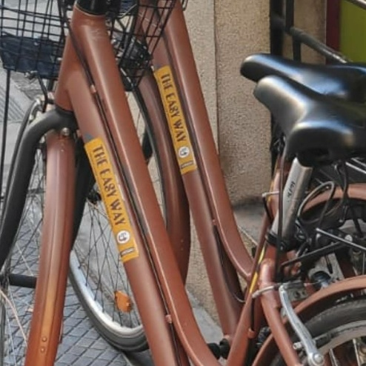

Na stáži jsem byl ve Valencii, ve Španělsku a strávil jsem tam celkem 4 týdny

Tento pobyt mi byl umožněn díky Obchodní akademii Prostějov a programu Erasmus+.

Pracoval jsem ve firmě The Easy Way, která se zabývá pronájmem a servisem kol. Tato firma má ve Valencii 2 pobočky, přičemž ta kde jsem pracoval má 4 zaměstnance. Pracovní kolektiv byl velmi přátelský a snažil se mi vždy pomoci.

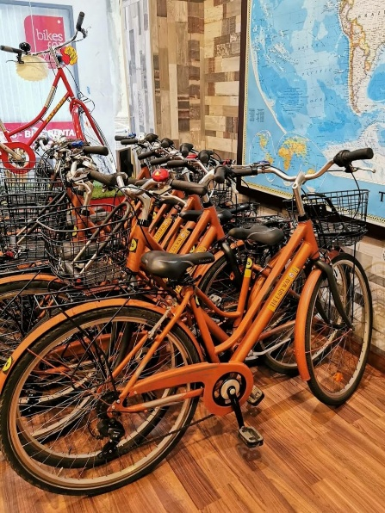Mojí prací bylo uzavírání smluv, seznamování zákazníků s jejich právy a povinnostmi, kontrola stavu kol, převoz kol mezi skladem a obchodem, umývání kol, třídění smluv, podle doby návratu a zasílání e-mailů.

V práci jsem se naučil lépe komunikovat se zákazníky, jsem obecně mnohem otevřenější a navíc jsem získal nějaké technické znalosti v souvislosti s koly.

Hlavním přínosem pro mne bylo zlepšení se v anglickém jazyce. Naučil jsem se nové fráze a slova související s mou prací. Zároveň se zlepšila má výslovnost a zvykl jsem si na přízvuky různých národností. Také jsem byl na hodině španělštiny, kde jsem se naučil některé základní fráze.

Byl jsem ubytován na univerzitní koleji na severu Valencie, asi 20 minut cesty od pláže. Ve stejné budově bylo zařízeno i stravování, kde jsme měli 3 krát denně na výběr z několika různých jídel.

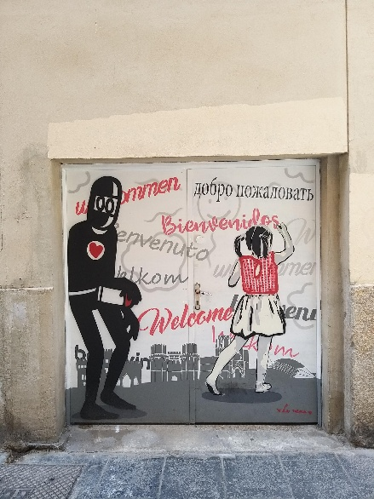Ve volném čase jsem chodil většinou do centra nebo do místního parku. Byl jsem i na pláži a na několika společných výletech, například v národním parku Albufera.

Veškeré náklady spojené s ubytováním, stravováním a dopravou byly hrazeny z grantu Evropské Unie.

Před odjezdem škola pořádala několik přípravných kurzů, abychom se před stáží zlepšili v angličtině. Za stejným účelem jsme se účastnili i online jazykového kurzu skrz OLS.

Ve výsledku svého rozhodnutí zúčastnit se zahraničního pobytu nelituji. Mohl jsem poznat nové lidi, nová místa a novou kulturu. Ze stáže mám spoustu krásných vzpomínek a zážitků, a pokud budu mít možnost, určitě se někdy do Španělska vrátím.